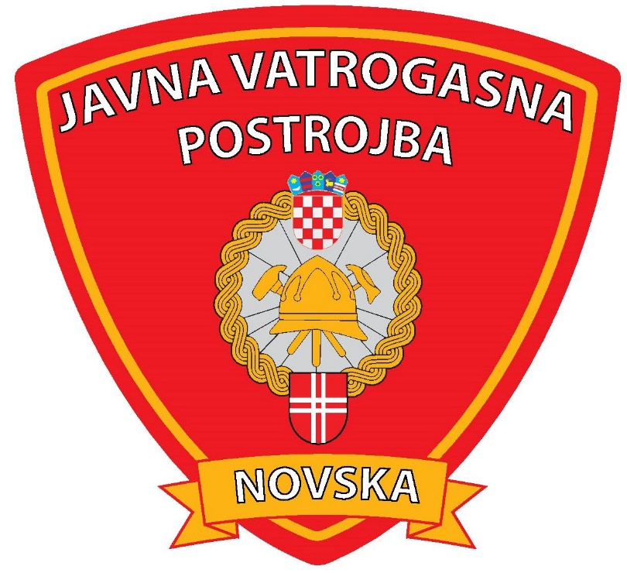
2021.

JAVNA VATROGASNA POSTROJBA GRADA NOVSKA
Osječka 20, 44330 Novska
02. 02 2022.

IZVJEŠĆE O RADU
I FINANCIJSKOM POSLOVANJU

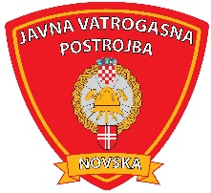

REPUBLIKA HRVATSKA
GRAD NOVSKA
JAVNA VATROGASNA POSTROJBA
GRADA NOVSKA

BROJ: 18/2022
URBROJ: 2176-149-01-19-2-2

VATROGASNO VIJEĆE
Javne vatrogasne postrojbe
Grada Novska

Predmet: Izvješće o radu i financijskom poslovanju Javne vatrogasne postrojbe Grada
Novska za 2021 godinu.

1.OSNOVNI PODACI

Naziv ustanove je Javna vatrogasna postrojba Grada Novska (skraćeno JVP Novska) sa sjedištem u Osječkoj ulici 20 u Novskoj.

Ustanova je osnovana 20. kolovoza 2018. godine.
Osnivač JVP Novska je Grad Novska, OIB: 09112913581, Trg Dr. Franje Tuđmana 2 u Novskoj.

Osoba ovlaštena za zastupanje je Zlatko Pješ bacc. ing. sec., OIB: 40778904253, Željanska 31, Lipovljani.
Zastupa ustanovu pojedinačno i samostalno.

Upravna tijela JVP Novska su:
- Vatrogasno vijeće
- Zapovjednik

Područje odgovornosti JVP Novska je područje Grada Novska i to naselja: Bair, Borovac, Brestača, Brezovac, Bročice, Jazavica, Kozarice, Kričke, Lovska, Nova Subocka, Novi Grabovac, Novska, Paklenica, Plesmo, Popovac, Rađenovci, Rajčići, Rajić, Roždanik, Sigetec, Stara Subocka, Stari Grabovac, Voćarica.
Ukupna površina područja odgovornosti je 319,40km², ukupan broj stanovnika (po popisu iz 2021.) 11.234.

Osim na svom području odgovornosti JVP Novska izlazi na intervencije na autocestu A3 Bregana – Lipovac i to:
Sjeverni trak od čvora Okučani (151,9km) do čvora Kutina (105,9km)
Južni trak od čvora Novska (127,1km) do Čvora Nova Gradiška (167,4km)
U ukupnoj dužini od 84km

Po zapovjedi Glavnog vatrogasnog zapovjednika Republike Hrvatske JVP Novska može na intervencije izaći i na cijelom području Republike Hrvatske.

Javna vatrogasna postrojba Novska na dan 31. prosinac 2021. ima ukupno dvanaest (12) djelatnika stalno zaposlenih od toga:

- Zapovjednik |  | 1
- Zamjenik zapovjednika – voditelj odjeljenja |  | 1
- Pomoćnik zapovjednika za tehniku – voditelj odjeljenja |  |  |  | 1
- Voditelj odjeljena |  | 2
- Vatrogasac vozač |  | 4
- Vatrogasac |  | 3

Prema spolnoj zastupljenosti u postrojbi rade dvije žene i deset muškaraca.
Prosječna starost zaposlenika na dan 31. prosinca 2021. je 42 godine.

2. IZVORI FINANCIRANJA

Ustanova se financira iz sredstava Riznice Grada Novska, a prihodi se dijele na sredstva iz:
- Proračuna Republike Hrvatske (sredstva za decentralizirane funkcije)
- Proračuna Grada Novska
- Vlastite prihode

3. OPERATIVNI RAD JVP NOVSKA

Osnovna djelatnost JVP Novska je sudjelovanje u provedbi preventivnih mjera zaštite od požara i eksplozija, gašenje požara i spašavanje ljudi i imovine ugroženih požarom i eksplozijom.
Pružanje tehničkih pomoći u nezgodama i opasnim situacijama, te obavljanje i drugih poslova u ekološkim i drugim nesrećama.

DOGAĐAJI JVP NOVSKA U 2021. GODINI

U 2021. godini zabilježeno je 216 događaja JVP Novska, a po vrsti događaja stanje je slijedeće:
VATROGASNI DOGAĐAJI U 2021 GODINI.
RB | VRSTA DOGAĐAJA | BROJ DOGAĐAJA
01. | POŽARNE INTERVENCIJE | 39
 | - Požarna intervencija na stambembenom objektu | 7
 | - Požarna intervencija na gospodarskom objektu | 6
 | - Požarna intervencija na objektu ustanova kulture | 1
 | - Požarna intervencija na otvorenom prostoru | 16
 | - Požarna intervencija u cestovnom prometu | 7
 | - Požarna intervencija u željezničkom prometu | 1
 | - Požar spremnika za otpad | 1
02. | TEHNIČKE INTERVENCIJE | 79
 | - Tehnička intervencija na stambenom objektu | 51
 | - Tehnička intervencija na gospodarskom objektu | 2
 | - Tehnička intervencija u cestovnom prometu | 11
 | - Tehnička intervencija na otvorenom prostoru | 9
 | - Ostale tehničke intervencije na prometnicama | 1
 | - Zbrinjavanje životinja | 5
03. | INTERVENCIJE SA OPASNIM TVARIMA | 1
04. | OSTALE INTERVENCIJE | 13
 | - Izvidi | 8
 | - Lažne dojave | 5
05. | PRIJEVOZ PITKE VODE | 2
06. | DOGAĐAJI PO NALOGU ZAPOVJEDNIKA | 82
UKUPNO VATROGASNIH DOGAĐAJA |  | 216

Tablica 1. Broj i vrste događaja JVP Novska u 2021. godine

Grafikon 1. Broj i vrste događaja JVP Novska u 2021. godini u postotcima

Grafikon 2. Usporedba požarnih i tehničkih događaja JVP Novska u 2021. godine u postotcima

Ukupan broj vatrogasaca na svih 216 događaja bio je 372, što u prosjeku iznosi 1,72 vatrogasaca po događaju.

Ukupno sati provedeno na svih 216 događaja bio je 268h i 33min, što u prosjeku iznosi 1sat i 46min po događaju.

Osim odrađenih događaja, koje su osnovna djelatnost postrojbe, vatrogasci JVP Novska odrađivali su i vježbe po „Pravilniku o programu i načinu provedbe teorijske nastave i praktičnih vježbi u vatrogastvu.“
Vježbe se održavaju svake srijede u vremenu od 17:30 do 20:30h.

U 2021. godini nastavili smo sa aktivnostima u potresom pogođenom području na kojem smo bili do kraja prvog mjeseca.

Preporukom Ministarstva znanosti i obrazovanja, o postupanju u slučaju potresa i vježbi evakuacije, održali predavanja i vježbe u kojima smo učenike i nastavnike upoznali sa potrebama postupanja za vrijeme potresa te nakon njega u svim našim osnovnim školama i vrtićima.

Unatoč nastavku problematike sa virusom Covid 19, uspjeli smo organizirati proslavu dana vatrogastva, Sv. Florijana sa najmlađim građanima grada Novska na središnjem trgu.
Nakon toga smo se nastavili i dalje družiti sa najmlađima posjetili su nas dijeca iz svih osnovnih škola i dječjih vrtića grada Novske i okolice.

U suradnji sa parkom prirode Lonjsko polje sudjelovali smo na obilježavanju Dana obitelji.

U periodu kad voda iz gradskog vodovoda nije bila zdravstveno ispravna prevozili smo pitku vodu, građanima, autocisternama i sudjelovali u distribuciji flaširane vode.

U organizaciji VZG Kutina i VZG Novska održan je Vatrogasni izazov na području oba grada. JVP Novska je bila izvršitelj svih zadataka na području grada Novske.

Po potrebi smo bili na raspolaganju svim gradskim ustanovama i tvrtkama.

U vremenu kad nije bilo intervencija i nekih drugih operativnih radnji, vatrogasci postrojbe radili su na preventivi (održavanju vozila i opreme) i na uređivanju prostora u vatrogasnom domu.

U 2021. uredili i obnovili smo:
- Izrada skladišta za opremu
- Dovršili teretanu
- Uredili „sjenicu“
- Renovirali sanitarni čvor

STANJE VOZILA I OPREME

JVP Novska u svom vlasništvu ima četiri vozila i to: navalno vozilo Mercedes Atego koje je kupio Grad Novska, navalno vozilo DAF 45 180 koje je postrojba kupila iz vlastitih prihoda, kombi vozilo za prijevoz vatrogasaca, te autoljestve Mercedes 2534 doniranu od prijateljskog grada Mengen u Njemačkoj. Ostala vozila koja koristimo su u vlasništvu DVD-a Novska, te jedno od Ministarstva gospodarstva, Ravnateljstva za robne zalihe.

Unatoč stanju vozila još smo uvjek u mogućnosti odrađivati većinu zadaća koje stoje pred vatrogascima JVP Novska.

VOZILA U VLASNIŠTVU JVP NOVSKA
RB | VRSTA VOZILA | NAZIV VOZILA | GODINA PROIZVODNJE | OZNAKA  VEZE
01. | Navalno vozilo | Mercedes Atego | 2008. | Novska 101
02. | Navalno vozilo | DAF 45 180 | 1996. | Novska 102
03. | Autoljestve | Mercedes | 1992. | Novska 122
04. | Kombi | Opel | 2008. | Novska 172

Tablica 2. Vozila JVP Novska

VOZILA U VLASNIŠTVU DVD-a NOVSKA
RB | VRSTA VOZILA | NAZIV VOZILA | GODINA PROIZVODNJE | OZNAKA  VEZE
01. | Zapovjedno vozilo | Volkswagen Caddy | 2008. | Novska 162
02. | Autocisterna | Mercedes 2534 | 1997. | Novska 107
03. | Autoljestve | Magirus | 1981. | Novska 121
04. | Malo tehničko vozilo | Land Rover Defender | 1996. | Novska 171
Tablica 3. Vozila DVD-a Novska
VOZILA I OPREMA U VLASNIŠTVU MINGA
RB | VRSTA VOZILA ILI OPREME | NAZIV VOZILA ILI OPREME | GODINA PROIZVODNJE | OZNAKA  VEZE
01. | Autocisterna | MAN TGM | 2018. | Novska 106
02. | Prikolica sa pumpom velikog protoka | SARIS/HYTRANS HIDRO-SUB60 | 2018.
03. | Šator | Zapovjedni | 2018.
04. | Hidraulički alat | Holmatro | 2018.
05. | Mobilne brane | PES/PVC PLAST 2km | 2019.
06. | Vatrogasne naprtnjače | V-25 Felix 20kom | 2020.

Tablica 4. Vozila i opreme MINGO-a

Što se tiče ostale opreme koja je propisana Pravilnikom o minimumu oprema za vatrogasne postrojbe i Procjeni i planu zaštite od požara i tehnoloških eksplozija Grada Novska možemo reći da smo zadovoljni jer smo uspjeli iz sredstava Grada Novska i iz svojih vlastitih sredstava nabaviti skoro svu opremu potrebnu za rad postrojbe.

U 2021. godini smo nabavili slijedeću opremu:
- Hidraulički alat za tehničke intervencije
- Hi lift, uređaj za podizanje tereta
- EBC aparat za rezanje i bušenje svih vrsta materijala
- Transportne torbe
- Hydraboy usisavač za tekućine
- Enigma II centrala vatrodojavnog sustava
- Makita baterijski i električni alati
- Pet aparata za zaštitu dišnih organa i deset rezervnih boca za iste
- PAS air pack, cijevni aparat sa reduktorom i cijevi od pedeset metara
- Svečane i radne uniforme
- Rukavice za tehničke intervencije
- Naglavne svjetiljke

U 2022. godini nastavit će se sa daljnjim usavršavanjem vatrogasaca kako bi se poboljšalo znanje i spremnost postrojbe za zaštitu ljudi i imovine u Gradu Novska.Planirana je rekonstrukcija i uređenje garaža i prostora u kojem borave vatrogasci.

S poštovanjem!

U Novskoj  02. veljače 2022. |  | ZAPOVJEDNIK JVP NOVSKA
U Novskoj  02. veljače 2022. |  | Zlatko Pješ bacc. ing. sec.

